

**UNIVERSIDAD PRIVADA DE TACNA**

**FACULTAD DE INGENIERÍA**

**Escuela Profesional de Ingeniería de Sistemas**

**Informe Final**

**Proyecto Pinball Math**

Curso: Diseño y Creación de Videojuegos

Docente: Ing. Patrick Jose Cuadros Quiroga

Integrantes:

* Corrales Solis, Moisés Alessandro (2020067579).
* Lizárraga Pomareda, Sergio Pedro (2020066921).
* Arenas Paz Soldan, Miguel Jesus (2017059282).

**Tacna – Perú**

**2024**

| CONTROL DE VERSIONES | | | | | |
| --- | --- | --- | --- | --- | --- |
| Versión | Hecha por | Revisada por | Aprobada por | Fecha | Motivo |
| 1.0 | MPV | ELV | ARV | 10/10/2020 | Versión Original |

ÍNDICE GENERAL

1. Antecedentes 1
2. Planteamiento del Problema 4
   1. Problema
   2. Justificación
   3. Alcance
3. Objetivos 6
4. Marco Teórico
5. Desarrollo de la Solución 9
   1. Análisis de Factibilidad (técnico, económica, operativa, social, legal, ambiental)
   2. Tecnología de Desarrollo
   3. Metodología de implementación

(Documento de VISIÓN, SRS, SAD)

1. Cronograma 11
2. Presupuesto 12
3. Conclusiones 13

Recomendaciones 14

Bibliografía 15

Anexos 16

Anexo 01 Informe de Factibilidad

Anex0 02 Documento de Visión

Anexo 03 Documento SRS

Anexo 04 Documento SAD

Anexo 05 Manuales y otros documentos

1. **Antecedentes**

En el estudio realizado por Ke (2009), se proporciona una visión general del campo del aprendizaje basado en juegos en matemáticas, destacando cómo los videojuegos pueden motivar a los estudiantes y mejorar sus habilidades matemáticas. Este análisis cualitativo resalta varios juegos educativos y sus impactos en el aprendizaje, subrayando la importancia de integrar elementos lúdicos para fomentar el interés y la retención del conocimiento.

Otro proyecto relevante es el de Moreno y Mayer (2000), quienes investigaron el uso de juegos educativos multimedia para enseñar conceptos de física y matemáticas. Sus hallazgos indican que los estudiantes que utilizaron juegos multimedia mostraron una comprensión significativamente mejor de los conceptos comparados con aquellos que utilizaron métodos tradicionales de enseñanza. Este estudio apoya la idea de que los videojuegos pueden ser herramientas efectivas para el aprendizaje de materias complejas.

Finalmente, en la investigación de Vos, Van Der Meijden, y Denessen (2011), se examinó el impacto de un juego educativo llamado "Zeldenrust", diseñado para mejorar las habilidades matemáticas de los estudiantes de secundaria. Los resultados mostraron que los estudiantes que jugaron "Zeldenrust" mejoraron significativamente sus habilidades matemáticas en comparación con un grupo de control que no utilizó el juego. Este estudio subraya la efectividad de los juegos educativos en el aula y su potencial para complementar la enseñanza tradicional.

1. **Planteamiento del Problema**
2. **Problema**

La problemática que este proyecto planea resolver es la falta de motivación de los jóvenes para aprender matemáticas. Pinball Math tiene como objetivo desarrollar un juego educativo que sea a la vez atractivo y desafiante, manteniendo el interés del jugador sin aburrirse o desanimar. Al integrar la resolución de ecuaciones matemáticas en un entorno lúdico, el juego buscará motivar a los jugadores a mejorar sus habilidades matemáticas de manera divertida y efectiva.

1. **Justificación**

En un mundo donde la educación y el entretenimiento convergen de manera cada vez más innovadora, la aplicación efectiva de la gamificación se ha vuelto crucial para ofrecer experiencias de aprendizaje interactivas y motivadoras. El proyecto "Pinball Math" representa un avance significativo en esta área al combinar el clásico juego de pinball con la resolución de ecuaciones matemáticas. Esta fusión no solo hace que el aprendizaje de las matemáticas sea más atractivo, sino que también mejora las habilidades de resolución de problemas de los jugadores.

Desde una perspectiva más amplia, este proyecto se alinea con los Objetivos de Desarrollo Sostenible (ODS) de las Naciones Unidas, en particular con el ODS 4: "Educación de Calidad" y el ODS 9: "Industria, Innovación e Infraestructura". Al promover la innovación en el campo educativo a través de tecnologías avanzadas y desarrollar infraestructuras digitales efectivas, "Pinball Math" contribuye al crecimiento económico, la creación de empleo y el progreso tecnológico a nivel global. Además, fomenta una educación inclusiva y equitativa de calidad, promoviendo oportunidades de aprendizaje para todos.

1. **Alcance**

El alcance de nuestro proyecto será en todo el Perú y usaremos el motor de Unity y Visual Studio para el desarrollo del videojuego.

1. **Objetivos**

Objetivo general

* Desarrollar un videojuego combinando educación y entretenimiento, proporcionando una experiencia que estimule el aprendizaje a través del juego clásico pinball

Objetivos Específicos

* Facilitar la forma de aprender diferentes ecuaciones matemáticas
* Ofrecer una interfaz de juego sencilla e intuitiva que sea agradable a la vista y facilite la jugabilidad evitando ser molesto.
* Brindar accesibilidad para captar la atención de todos los usuarios posibles.

1. **Marco Teórico**

Aprendizaje Basado en Juegos

El aprendizaje basado en juegos (GBL) es un enfoque pedagógico que utiliza elementos y mecánicas de juego para involucrar a los estudiantes y mejorar su aprendizaje. Los videojuegos pueden ser herramientas educativas poderosas debido a su capacidad para motivar a los estudiantes, proporcionar retroalimentación inmediata y permitir la práctica repetida de habilidades. Pinball Math incorpora estas características al ofrecer un juego de pinball que integra problemas matemáticos, incentivando a los estudiantes a participar activamente y a mejorar sus habilidades matemáticas a través de la práctica continua y la retroalimentación instantánea.

Diseño de Juegos Educativos

El diseño de juegos educativos implica la integración de objetivos de aprendizaje específicos dentro de la estructura y mecánicas del juego. Un buen juego educativo debe equilibrar el entretenimiento y el contenido educativo para mantener el interés del jugador y promover el aprendizaje efectivo. Pinball Math está diseñado para lograr este equilibrio al combinar la jugabilidad del pinball con problemas matemáticos que los jugadores deben resolver. La interfaz intuitiva y los elementos de juego atractivos están diseñados para captar la atención de los jugadores y mantenerlos comprometidos con el proceso de aprendizaje.

1. **Desarrollo de La Solución**
2. **Análisis de Factibilidad**

La información debido a lo extensa que es se deberá consultar en el Anexo 01.

1. **Tecnología de Desarrollo**

Lenguajes de Programación:

* C#

Herramientas y Entornos de Desarrollo:

* Unity para el desarrollo del juego.
* Visual Studio para la programación.

Librerías y Frameworks:

* UnityEngine.
* TMPro para la interfaz de usuario.

1. **Metodología de implementación**

Requerimientos Funcionales

| **ID** | **NOMBRE** | **DESCRIPCIÓN** | **PRIORIDAD** |
| --- | --- | --- | --- |
| **RF01** | **Autentificación** | El sistema deberá de proporcionar un usuario y contraseña válidas para poder tener acceso al sistema | **Alta** |
| **RF02** | **Registro de Usuario** | El sistema permitirá registrar los usuarios. | **Alta** |
| **RF03** | **Realizar Reserva** | El sistema permitirá registrar una reserva realizada por el usuario. | **Alta** |
| **RF04** | **Modificar o Cambiar Reserva** | El sistema permitirá modificar o cambiar la reserva | **Alta** |
| **RF05** | **Visualizar pedido de manera detallada** | El sistema listará los pedidos con todas sus características | **Alta** |

Requerimientos No Funcionales

| **Eficiencia** | Todo proceso o funcionalidad de la aplicación deberá de tener un tiempo de respuesta de 10 segundos máximo. |
| --- | --- |
| **Usabilidad** | El software mostrará una interfaz dinámica para que el usuario pueda adecuarse al sistema fácilmente. |
| **Disponibilidad** | La aplicación deberá funcionar al 90% en caso de error o no esté disponible, notificará con un mensaje de error con el servicio. |
| **Escalabilidad** | La aplicación mantendrá su buen funcionamiento y rendimiento tras los cambios o crecimiento que pueda aplicarse a lo largo de su ciclo de vida. |

1. **Cronograma**

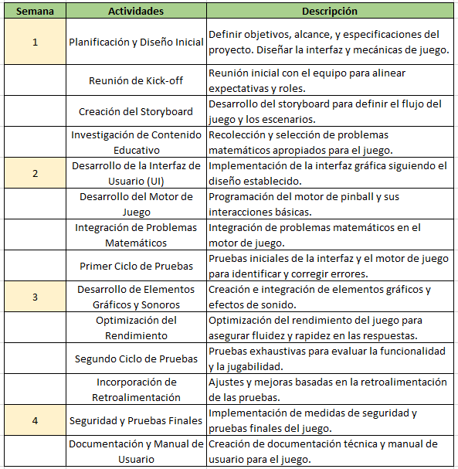

1. **Presupuesto**

| **Resumen de Costos** | **Costos Totales** |
| --- | --- |
| Costos Generales | s/ 80.00 |
| Costos Operativos | s/ 460.00 |
| Costos del Ambiente | s/. 350.00 |
| Costos de Personal | s/. 3,300.00 |
| TOTAL | s/. 4,190.00 |

1. **Conclusiones**

**Recomendaciones**

**Bibliografía**

* Ke, F. (2009). A qualitative meta-analysis of computer games as learning tools. Handbook of Research on Effective Electronic Gaming in Education, 1, 1-32.
* Moreno, R., & Mayer, R. E. (2000). Engaging students in active learning: The case for personalized multimedia messages. Journal of Educational Psychology, 92(4), 724-733.
* Vos, N., Van Der Meijden, H., & Denessen, E. (2011). Effects of constructing versus playing an educational game on student motivation and deep learning strategy use. Computers & Education, 56(1), 127-137.

**Anexos**

* Anexo 01 Informe de Factibilidad.
* Anexo 02 Documento de Visión.
* Anexo 03 Documento SRS.
* Anexo 04 Documento SAD.